嘉義縣平林國民小學E化教學活動成果報告表
主題名稱 | 菸害不要來 | 活動日期 |  | 98年4月10日-24日
授課班級 | 三年2班 | 任課教師 |  | 劉麗吟
成果照片
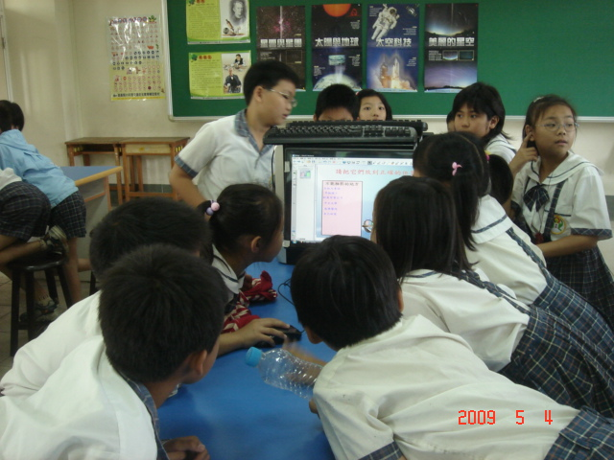  小組熱烈討論 |  |  | 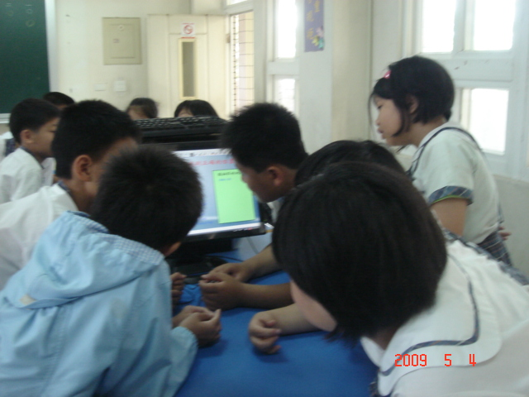  來！看看哪裡不能抽菸？
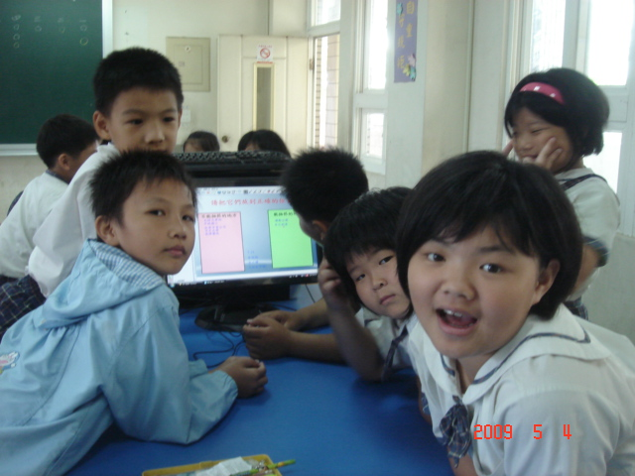  我們討論完就要上台報告了喔~ |  |  | 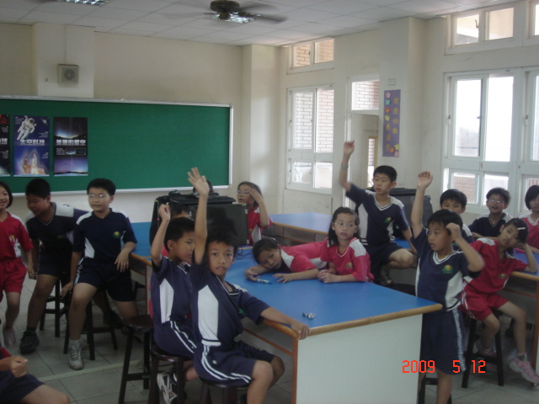  老師，我要發表……
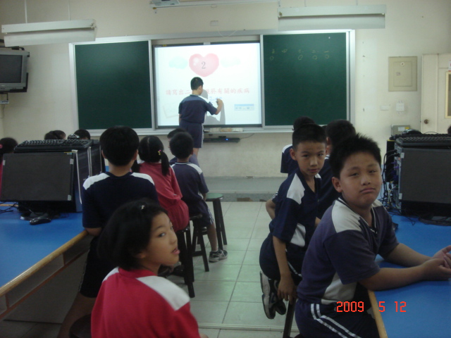  看！同學會使用電子白板設備呢！ |  |  | 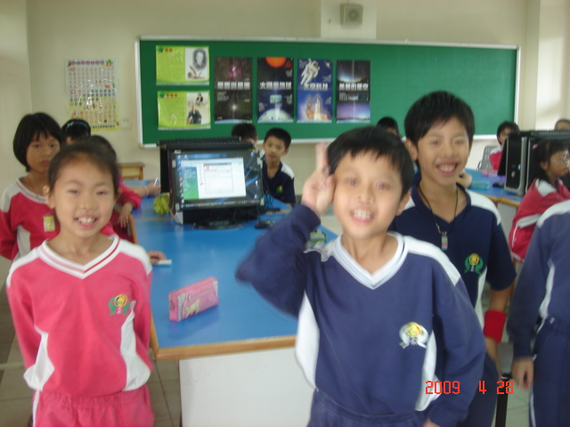  我們小組最厲害，都是拒菸小尖兵！
E化教學過程心得(至少200-400字)：
今年學校引進了互動式電子白板之後，學生展現出更高的求知慾，因為上課不再枯燥乏味，生動豐富的內容使得學生把上課當作一件有趣的事，一旦課程變得有趣，學生自然更願意聆聽、學習，表現得比以往認真專心許多。
使用互動式電子白板進行課堂教學，教材的準備當然是老師們在上課之前不可或缺的工作，所以我在做這一份「菸害不要來」的課程準備時還花了不少時間。但從另ㄧ個角度來說，以往在上課之前也必須準備或搜尋一些輔助的教具，ㄧ樣要花時間，但是在使用電子白板上課後，由於學生好奇的心理，驅使著他們自願舉手，學生發言都變得很踴躍，而且爭相上台書寫回答問題，樂意和老師做互動，不再感到排斥這正是互動式電子白板最迷人的地方，也是我認為最有成就感之處。
為了讓老師更有春風化雨的能力，孩子的學習更加能夠如沐春風，教師專業成長的第一步當然要充分運用互動式電子白板來進行教學，很高興的，在平林國小我就擁有這個機會！

